铜陵铜箔二期主厂房沉桩工程劳务
招 标 文 件
（编号：TGJA-DYLW-2021- 08 ）

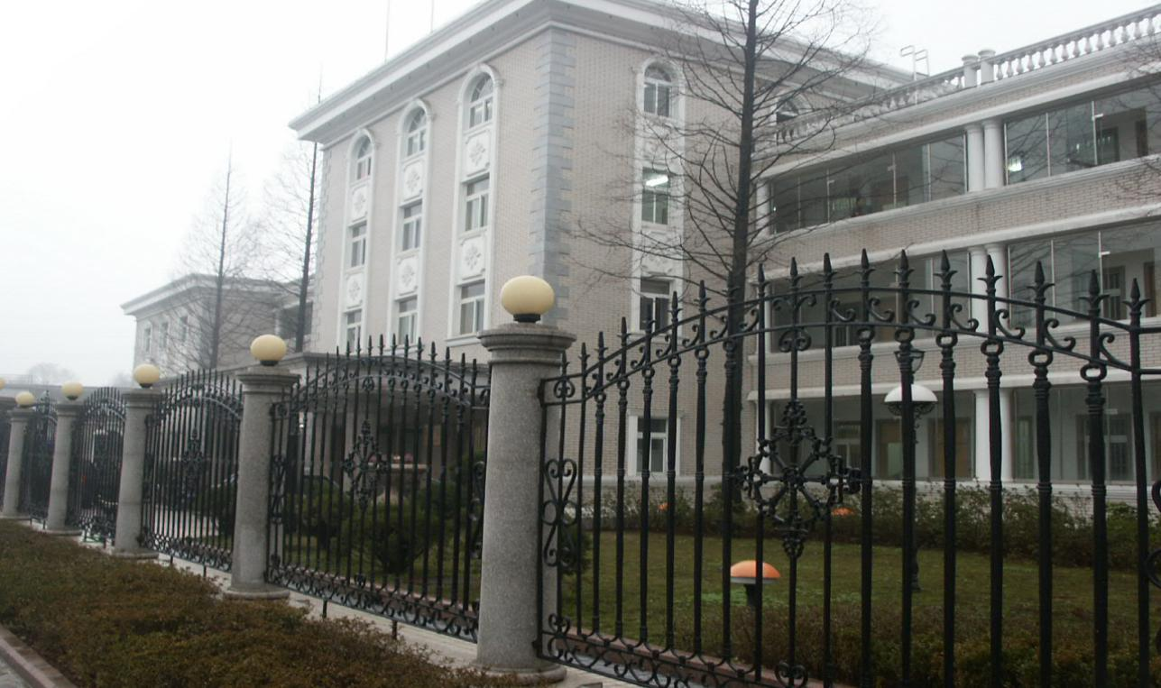

项目名称：铜陵铜箔二期主厂房沉桩工程劳务施工
招 标 人：铜陵有色金属集团铜冠建筑安装股份有限公司
日 期： 2021年7月8日

铜陵铜箔二期主厂房沉桩工程劳务招标书

我单位就 铜陵铜箔二期主厂房沉桩施工工程 前期施工准备工作已就绪，经我公司研究决定，予以公开招标。
- 项目概况与招标范围
1.1工程名称：铜陵铜箔二期主厂房沉桩施工工程
1.2工程地点：铜陵铜箔二期厂区
1.3工程内容：PHC管桩沉桩施工，PHC-500-AB 100，设计参考桩长14~18米，图集10G409，总计约22030米（具体工程量及内容详见施工图纸）。
1.4计划工期：40日历天。
1.5质量要求：优良。
1.6承包方式：劳务施工含辅材。
二、投标文件格式及送达：
1、投标文件包含以下部分：
① 承诺书(见附表1)
②投标报价表（见附表2）
- 投标文件送达地点：铜冠建安公司三楼投标文件接收室；收件人：黄赟；联系电话：18656211500。
- 投标文件密封在一个档案袋内，在封面上盖公章并且写上工程名称、招标编号及劳务单位，报价表上盖公章并法定代表人签字。
- 承包方式：施工内容包工不包料，班组自备施工机具，车间提供施工所需的水源、电源接驳点，由劳务队伍接驳至施工位置，住宿及通勤自行解决。
- 所需劳动力人数：根据不同施工阶段，要保证工期进度，视情况随时调整劳动力。
- 提交投标文件截止日期：2021年7月14 日上午9:00
- 开标日期:2021年7月 14日上午9:00
三、评标方式：
1、采用合理低价中标。
2、该工程不安排施工现场踏勘（自行勘察），不举行招标答疑会，若有疑问，可书面提交至一事业部经营部。
3、评标委员会推荐1-2名中标人。
四、合同签订：
1、招标人和中标人在招标人接履约保证金后7日内，按照招标文件和中标人的投标文件订立书面合同。
2、工程进度款支付及结算方式：乙方每月根据甲方开具的劳务结算单开具增值税专用发票，甲方当月入账，次月付发票价的40%~60%，当年春节前付至发票价80%，余款自第二次付款之日起满两年内付清。
五、其他要求：
1、所有进场施工人员必须体检合格，并有工伤保险或额度为80万以上的意外伤害保险；施工人员必须穿戴统一建安公司工作服、安全帽、劳保鞋。
2、施工期间一事业部将针对该工程编制网络计划下发至班组，并与班组签订节点工期承诺责任书，延误工期按1000元/天扣罚责任班组。
3、中标人施工全过程应满足发包方、监理方以及招标人的安全、文明施工、5S管理规定，施工中出现的罚款，中标人需在规定时间内缴纳，中标人不得以任何理由拒绝缴纳，否则将在结算价款中，扣减两倍罚款金额。情节严重招标人可终止合同并追偿。

附表1：

工程安全、质量、工期承诺函
序号 | 内容 | 要 求 | 承 诺 | 备注
1 | 安全 | 安全无事故
2 | 质量 | 合格，符合设计及规范要求
3 | 工期 | 招标人编制的网络计划工期
说明：
- 施工期间一事业部将针对该工程编制网络计划下发至班组，并与班组签订节点工期承诺责任书，延误工期按1000元/天扣罚责任班组。
2、中标人施工全过程应满足发包方、监理方以及招标人的安全、文明施工、5S管理规定，施工中出现的罚款，中标人需在规定时间内缴纳，中标人不得以任何理由拒绝缴纳，否则将在结算价款中，扣减两倍罚款金额。情节严重招标人可终止合同并追偿。

投标单位：（公章）

法定代表人：（签字）

日 期： 年 月 日

附表2：
投 标 报 价 表
工程名称：铜陵铜箔二期主厂房沉桩施工工程
项目名称 | 项目内容 | 工程量 | 最高限价  （含3%税金） | 报 价
沉桩施工 | 沉桩劳务施工 | m | 20.00 元/m | 元/m
报价说明
以上报价包括但不限于以下内容：沉桩施工包干单价含人工费、材料费（不含管桩）、机械费、接桩、倒桩、送桩、截桩、钢桩尖安装及税金（增值税率3%）。

投标人： （盖章）
法定代表人或其委托代理人： （签字并盖章）
日 期：

